Задание № 3

Электрические схемы:
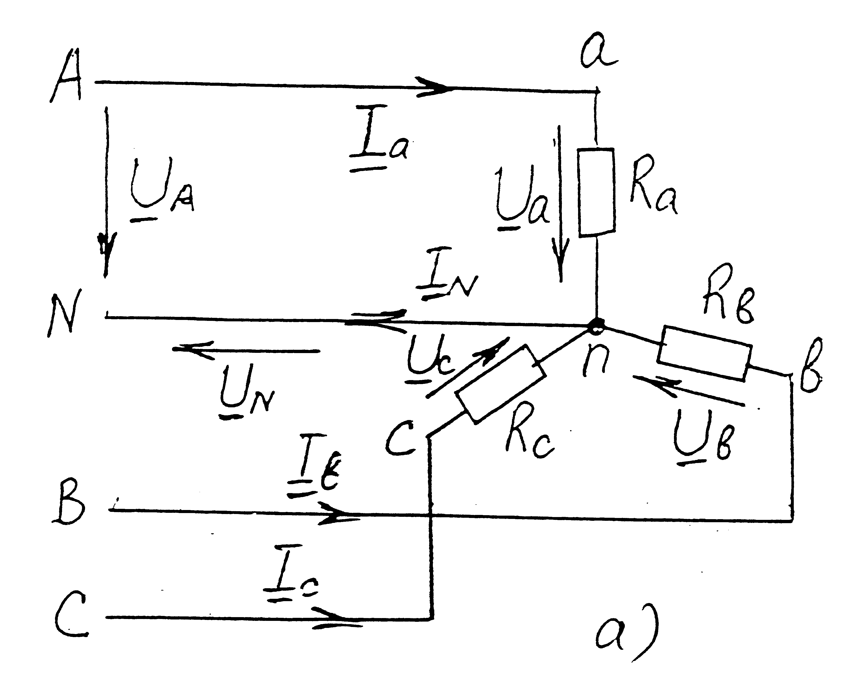 | 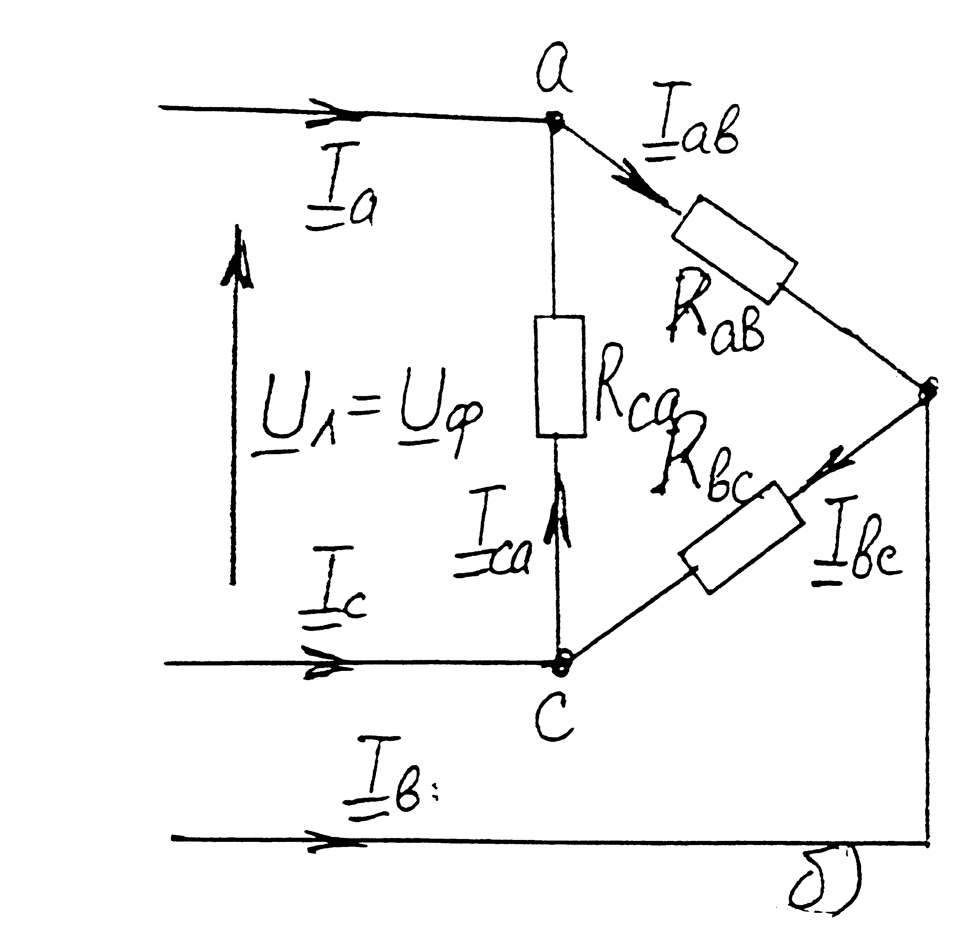
Расчетные задания (U_{л} = 220 В):

Вариант  № | Сопротивление фаз электроприемников (Ом) при соединении |  |  | Сопротивление фаз электроприемников (Ом) при соединении
Вариант  № | Y |  |  | Δ
Вариант  № | R_{a} | R_{в} | R_{с} | R_{ав} | R_{вс} | R_{сa}
10 | 200 | 150 | 110 | 210 | 170 | 100

Результаты расчета свести в таблицу:
Исходные данные: R_{a} =…Ом; R_{в}= …Ом; R_{с} =…Ом;
R_{ав} =…Ом; R_{вс} =…Ом; R_{сa} =…Ом.
Схема соединения | Расчетная величина
Схема соединения | Напряжение, В |  |  |  | Ток, А
Схема соединения | U_{a} | U_{в} | U_{c} | U_{N} | I_{ав} | I_{вс} | I_{са} | I_{а} | I_{в} | I_{с} | I_{N}
Y |  |  |  |  | — | — | —
Y |  |  |  |  | — | — | — |  |  |  | —
Δ | — | — | — | — |  |  |  |  |  |  | —

Указания по расчету.

1. Расчет токов при соединении электроприемников треугольником.
Комплексные фазные токи:
I_{aв} = U_{aв} / R_{aв}; I_{вс} = U_{вс} / R_{вс}; I_{са} = U_{са} / R_{са} ,
Где U_{aв} = U_{aв} =220 В; U_{вс} = 220(-0,5 – j0,867); U_{са} = 220(-0,5 + j0,867).

Комплексные линейные токи;
I_{a} = I_{aв} - I_{са}; I_{в} = I_{вс} – I_{ав}; I_{с} = I_{са} – I_{вс};
В таблицу записывают модули токов.

2. Постройте векторные диаграммы напряжений и токов для соединений , Y, Δ.

